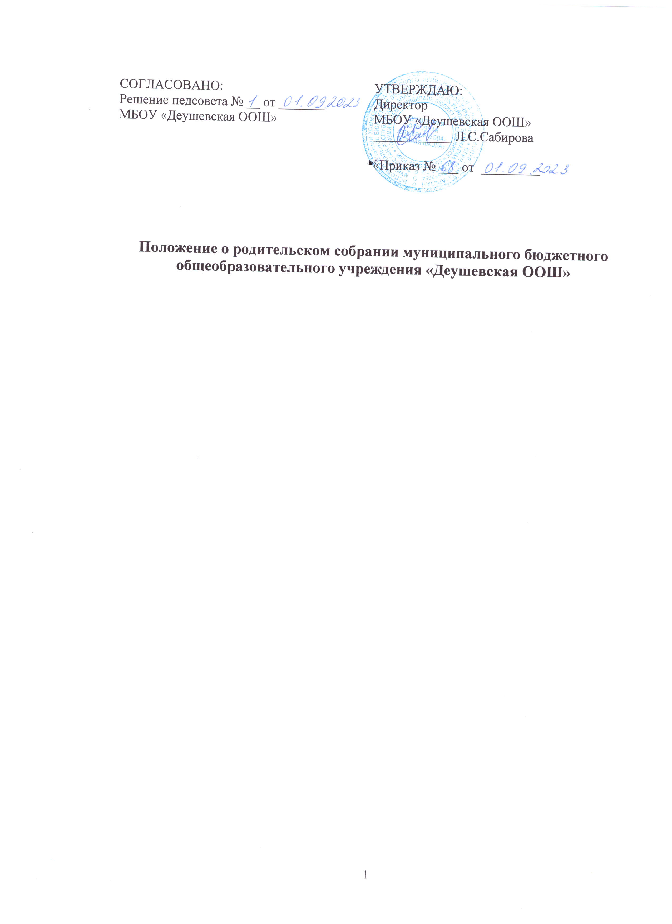

1.Общие положения
- Настоящее положение разработано в соответствии с Федеральным законом от 29 декабря 2012 года №273-ФЗ «Об образовании в Российской Федерации» с изменениями на 2 июля 2021 года, с Конституцией Российской Федерации, Конвенцией ООН по правам ребёнка, Семейным кодексом РФ, Федеральным законом от 24.07.1998 № 124-ФЗ «Об основных гарантиях прав ребёнка в Российской Федерации», а также Уставом МБОУ «Деушевская ООШ» и другими нормативными правовыми актами Российской Федерации, регламентирующими деятельность организаций, осуществляющих образовательную деятельность.
- Родительское собрание - коллегиальный орган общественного самоуправления учреждения, действующий в целях развития и совершенствования образовательного и воспитательного процесса, взаимодействия родительской общественности и учреждения, оказания помощи родителям (законным представителям) несовершеннолетних обучающихся в воспитании детей, охране и укреплении их физического и психического здоровья, развитии индивидуальных способностей и необходимой коррекции нарушений их развития.
- Общешкольное родительское собрание создаётся в целях содействия школе и осуществления конституционного права семьи на поддержку государства, оказания помощи родителям в воспитании детей, укрепления взаимодействия семьи и образовательной организации.
- В состав родительского собрания входят все родители (законные представители) обучающихся, посещающих образовательную организацию.
- Срок данного положения не ограничен. Данное положение действует до принятия нового.
- Цели проведения родительских собраний
  - Получение информации, необходимой для работы с обучающимися.
  - Информирование, инструктирование родительского состава об изменении или введении организационных методов в режим функционирования школы.
  - Знакомство родителей (законных представителей) с аналитическими материалами.
  - Консультирование родителей (законных представителей) по вопросам обучения и воспитания детей.
  - Обсуждение чрезвычайных случаев, сложных и конфликтных ситуаций.
  - Принятие решений, требующих учёта мнения родителей обучающихся (законных представителей), по различным вопросам школьной жизни.
  - Творческие отчёты детского и педагогического коллективов перед родителями обучающихся (законными представителями).
- Основные задачи родительского собрания
  - Основными задачами Родительского собрания являются:
- информирование родителей об изменениях, нововведениях в режиме функционирования школы;
- обсуждение чрезвычайных случаев, сложных или конфликтных ситуаций;
- принятие решений, требующих учёта мнения родителей по различным вопросам школьной жизни;
- организация совместной работы родительской общественности и школы по реализации государственной политики в области школьного образования;
- рассмотрение и обсуждение основных направлений развития образовательной организации;
- координация действий родительской общественности и педагогического коллектива по вопросам образования, воспитания, оздоровления и развития обучающихся;
- оказание содействия повышению авторитета школы, учителя;
- помощь школе и семье в воспитании ответственного отношения к учёбе, труду;
- оказание помощи семье в создании необходимых условий для своевременного получения образования, питания;
- привлечение родительской общественности к активному участию в жизни школы;
- содействие в реализации следующих прав родителей, предусмотренных Федеральным законом от 29.12.2012 N 273-ФЗ «Об образовании в Российской Федерации»:
- знакомиться с Уставом МБОУ «Деушевская ООШ», лицензией на осуществление образовательной деятельности, со свидетельством о государственной аккредитации, с учебно-программной документацией и другими документами, регламентирующими работу образовательной организации и осуществление образовательной деятельности;
- знакомиться с содержанием образования, используемыми методами обучения и воспитания, образовательными технологиями, а также с оценками успеваемости своих детей;
- защищать права и законные интересы обучающихся;
- получать информацию о всех видах планируемых обследований обучающихся (психологических, психолого-педагогических);
- принимать участие в управлении организацией, осуществляющей образовательную деятельность, в форме, определяемой Уставом этой организации.
- содействие в соблюдении следующих обязанностей родителей, предусмотренных Федеральным законом от 29.12.2012 N 273-ФЗ «Об образовании в Российской Федерации»:
- обеспечить получение детьми общего образования;
- соблюдать правила внутреннего распорядка организации, осуществляющей образовательную деятельность, требования локальных нормативных актов, которые устанавливают режим занятий обучающихся, порядок регламентации образовательных отношений между образовательной организацией и обучающимися и (или) их родителями (законными представителями) и оформления возникновения, приостановления и прекращения этих отношений;
- уважать честь и достоинство обучающихся и работников образовательной организации.
- Функции родительского собрания
  - Информационная функция предполагает просвещение и информирование родителей по организации учебно-воспитательного процесса. Она реализуется в рамках монологической подачи информации или в форме ответов на значимые для участников вопросы.
  - Просветительская функция состоит в обеспечении родителей актуальной для них информацией (её значимость определяется на основе диагностики и изучения запросов родителей). Реализация данной функции предполагает использование таких форм как семинары, педагогические практикумы, конференции, круглые столы, дискуссии участников.
  - Обучающая функция состоит в отработке практических навыков родителей по оказанию помощи ребёнку в освоении образовательных программ, эффективному общению с ребёнком и защите его прав в различных ситуациях. Реализация данной функции предполагает: просвещение по востребованной участниками проблеме, а также тренинги, деловые игры, позволяющие моделировать поведение участников ситуациях семейного воспитания и другие формы погружения участников в проблему.
  - Консультационная функция реализуется как методическое и психологопедагогическое консультирование.
  - Профилактическая функция состоит в предупреждении ожидаемых и предсказуемых трудностей семейного воспитания, связанных с кризисами взросления детей, опасностью приобщения к вредным привычкам, профессиональным выбором, подготовкой к экзаменам, снижением учебной мотивации, здоровьем детей.
  - Координационная функция состоит в объединении и регулировании действий всех участников образовательных отношений и заинтересованных представителей социума по обеспечению оптимальных условий для развития познавательной активности, самообразовательных умений, коммуникативной культуры, толерантности и других признаков успешной социальной адаптации школьников.
- Виды и формы родительских собраний
  - Существуют следующие виды родительских собраний:
- организационные;
- тематические;
- собрания - диспуты;
- итоговые;
- собрания - консультации;
- собрания - собеседования.
  - Родительские собрания, как правило, являются комбинированными.
- Организация и проведение родительских собраний
6.1 Общешкольное родительское собрание проводится один раз в четверть.
- Классные родительские собрания проводятся один раз в четверть.
- Классный руководитель обязан всесторонне продумать и подготовить к собранию всю необходимую информацию и документы.
- Каждое собрание имеет свою тематическую часть, рекомендации и советы.
- Главным методом проведения собрания является диалог.
- Родители приглашаются на собрание и оповещаются о повестке дня не позднее, чем за 3 дня до даты проведения собрания.
- Обязательное посещение родительских собраний родителями (законными представителями).
- Администрация школы должна быть проинформирована о дате и повестке дня не позднее, чем за 4 дня до проведения собрания.
- Учителя-предметники обязаны присутствовать на родительском собрании в соответствии с графиком посещения.
- Классный руководитель должен сформулировать цель приглашения на собрание учителей-предметников.
- Классный руководитель информирует заместителей директора по учебновоспитательной работе и воспитательной работе об итогах родительского собрания, о вопросах и проблемах, поднятых родителями на собрании, на следующий день после проведения собрания.
- Права родительского собрания
  - Родительское собрание имеет право:
    - Обратить внимание родителей, обучающихся (законных представителей) на:
- неукоснительное выполнение решений собрания;
- выполнение требований пунктов 1,4,6 статьи 44 Федерального закона от 29.12.2012г. №273-ФЗ «Об образовании в Российской Федерации»;
- выполнение требований, предусмотренных Уставом школы и иными локальными нормативными актами.
    - Обсуждать вопросы школьной жизни и принимать решения в форме предложений.
    - Приглашать на собрания специалистов:
- юристов;
- врачей;
- психологов;
- работников правоохранительных органов, прокуратуры;
- представителей администрации школы;
- представителей общественных организаций.
- Организаторы родительских собраний
  - Общешкольные родительские собрания организует администрация школы.
  - Классные родительские собрания организует классный руководитель.
- Документация
  - Общешкольные родительские собрания протоколируются, находятся в кабинете директора или заместителя директора по воспитательной работе.
  - Протоколы классных родительских собраний находится у классного руководителя.
  - Протоколы родительский собраний оформляет секретарь собрания, подписывает председатель собрания и классный руководитель.
  - Председатель и секретарь родительского собрания избираются на собрании в начале учебного года.

